**分析设计思路**

设计一个可以查询图书、电影、游戏信息的网页，用户打开网页后可以选择不同的类别，并输入对应的图书或电影的作者名，或游戏的类别，点击查看按钮就可以在dbpedia中检索到该作者的作品简介或对应的游戏介绍。

网页作为前端对用户的展示，当用户选择类别并输入文字后，会根据文字在对应的dbpedia库中查询对应的内容。后端通过python语言实现搜索的功能，并将搜索结果返回到页面的文本框中。

**功能描述**

本页面可以搜索图书、电影、游戏的信息，当用户打开页面之后，可以选择要搜索的类型，若选择图书或电影，则需要输入作者姓名，点击查看按钮后，该姓名对应的作品及作品展示将展现在文本框中。若输入游戏，则需要输入游戏类型，点击查看按钮后，该游戏类型对应的游戏名、游戏类型、游戏介绍都会展示出来。

程序界面及示例如下图所示：

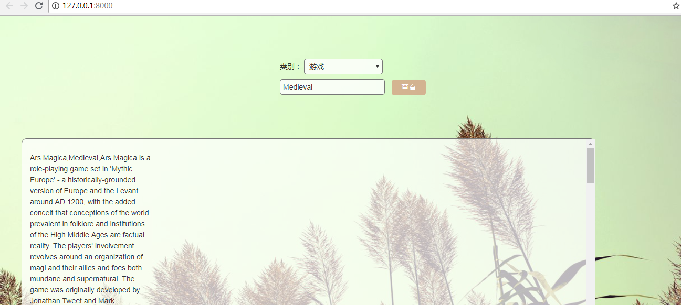

**使用说明**

由于没有将代码部署到服务器，所以只能在本地环境中运行，需要python环境并安装flask框架，安装完成后运行example目录下search.py即可。

example目录下templates中存放着网页html文件，static中存放着网页的css、js、及源图片。

运行python文件后可以在网页中选择搜索的类别，并输入要查找的内容，若搜索图书及电影，则输入作者姓名，若搜索游戏，则输入游戏类型。点击查看按钮即可显示所有结果。搜索电影及图书时结果中包含作品名称、作者姓名、作品介绍。搜索游戏时结果包含游戏名称、游戏类型、游戏介绍。搜索的示例可见文件夹中对应的excel表格。